快闪演讲
本期议题 ：openBrain开源漏洞感知系统

杨牧天 2023年05月28日

前言



About
openBrain（微知）开源漏洞感知系统是基于“源图”开源软件供应链重大基础设施打造的面向开源社区
的安全漏洞情报跟踪与分析系统。
openBrain依据开源社区中软件物料清单 ，在全球范围监测相关漏洞情报 ，并实现多源多类情报汇总、处置
优先级评估、漏洞影响主体软件识别、早期漏洞灰度检测、疑似漏洞预警、验证程序及修复方案推荐等能
力 ，提升开源社区对开源软件供应链漏洞情报的获取能力和漏洞处置效率。





目录



应用扩展
技术概述
技术进展

目录

应用扩展
技术概述
技术进展


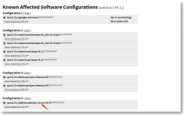
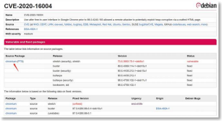

现象和问题

情报质量不足
漏洞情报同时也存在缺、错、慢的问题 ，开源社区需
要更高效、低成本的漏洞情报获取能力。

漏洞基数庞大
安全漏洞披露数量逐年增多 ，开源软件漏洞持续增多。
近5年漏洞发布数量统计

 |  |  |  |  |  |  |  | 23 | 576
18 | 154 | 18 | 938 | 19 | 222
2018年 2019年 2020年 2021年 2022年
25000
20000
15000
10000
5000
0
All CVEs
21
50
9

供应链关系复杂
开源安全知识获取与处理
众多开源项目包含复杂的开源软件供应链关系 ，从海量
漏洞和海量开源组件中寻找与项目相关的情报成本较高。
以上内容仅为本文档的试下载部分，为可阅读页数的一半内容。如要下载或阅读全文，请访问：https://d.book118.com/098046015143006043

